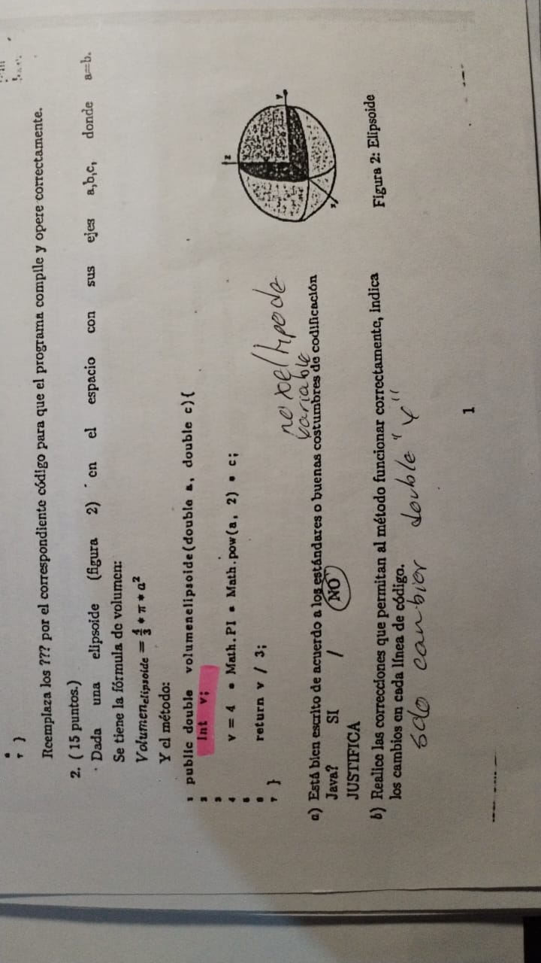

1. No, por que el método es double y no nos puede retornar una variable tipo entero

Public double volumenElipsoide ( double a, double c ){

double v ;

v = 4 \* Math.PI \* Math.pow (a,2 ) \* c ;

  return v / 3 ;

}

Volumen limitado por el elipsoide = (4 x pi x a x b x c) / 3

